一、

1. 相控整流器、直流脉宽变换器
2. 泵升电压
3. 调速范围、静差率
4. 电流反馈、转速反馈
5. 饱和非线性控制、转速超调、准时间最优控制
6. 低速、高速
7. 恒压频比、弱磁升速
8. 

二、1、对 2、错 3、错 4、对 5、错

三、

1、PWM:脉冲宽度调制：SPWM：正弦脉冲宽度调制：CFPWM：电流跟踪PWM；SVPWM：电压空间矢量PWM。

2、直流电动机的调速方法有：改变电枢回路电阻调速法；减弱磁通调速法；调节电枢电压调节法。在一个电动机系统中，给定的磁通已经达到最大值，已处于磁饱和状态，再增大磁通并不会引起磁畴变化，反而易产生涡流发热，烧毁电机，故适当减弱磁通更适用于调速，但是磁通也不能过小，否则会使电机制动转矩的带载能力受到限制，无法正常运行。

3、交流电机：有换向器，采用交流电源，容量大，转速高，功率大，有励磁和电枢绕组结构。

直流电机：无换向器，直流电源，容量小，转速低，功率小，有定子和转子绕组结构。

4、FOC是矢量控制，本质是通过矢量变换和按转子磁链定向，将交流电机当做直流电机控制，用控制直流电机的方法控制交流电机。

DTC是直接转矩控制，本质是利用转矩偏差和定子磁链幅值偏差，在它的转速环里面，通过转矩反馈直接控制电机的电磁转矩。

5、避免同一桥臂出现上下两个IGBT同时导通的现象，造成电路故障。三相桥的同一桥臂的两个信号必须同时为“非”。

四、

1. (1)r/min

(2)

(3)r/min

2、三相正弦波调制

（1）9；同步调制。

（2）Tc=0.011s；δ=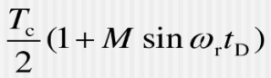=0.0064s；

δ’= 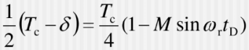=0.0023s。

（3）50；50；-50；16.67；33.33；33.33；-66.67；0。

五、分析推导题

1、分析如下：

图(a)反映了闭环系统静特性和开环系统机械特性的关系。在图中，设原始的工作点为A，负载电流为Id1，电枢电压为Ud1，当负载增大到Id2时，按开环机械特性，开环的转速将降落到A'点；但在转速闭环后，转速的降落将导致电力电子装置的输出电压Ud0的增加，最终从A点所在的开环机械特性过渡到B点所在的开环机械特性,电枢电压由Ud1增加至Ud2。

如下图：

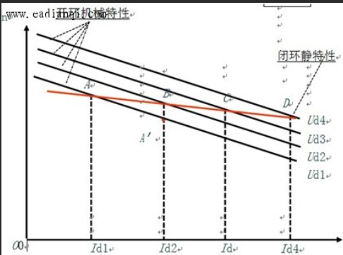

(a)

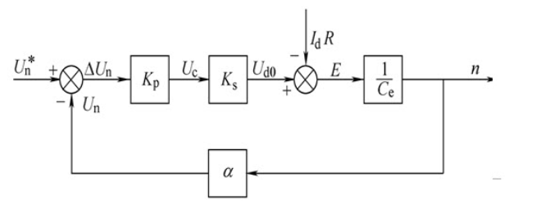

(b)

2、分析和推导如下：

在一个开关周期中T0中，u1的作用时间为t1，u2的作用时间为t2，按矢量合成法则可得

令实部与虚部分别相等，解得

$$t_{1}=\frac{u_{s}T_{0}}{U_{d}}\left(cosθ-\frac{1}{\sqrt{3}}sinθ\right)$$

$$t_{2}=\frac{u_{s}T_{0}}{U_{d}}∙\frac{sinθ}{sin\frac{π}{3}}=\frac{2u_{s}T_{0}}{{\sqrt{3}U}_{d}}sinθ$$